Le Camere di commercio di Mantova, Treviso-Belluno, Verona e Vicenza, attraverso il progetto “Giovani Protagonisti - Buone pratiche territoriali” sostenuto da Fondazione Cariverona e il progetto di incremento del 20% “Formazione lavoro”, promuovono la parallela attivazione dell’Hackathon “Economia Circolare: Conosci, Comunica e Cambia!”, coinvolgendo gli studenti delle scuole attivi nella diffusione territoriale e nella promozione di idee per il cambiamento.
Partendo dalla triennale sperimentazione promossa sul territorio mantovano da PromoImpresa – Borsa Merci, Rete Alternanza/PCTO e LTO Mantova grazie anche alla sinergia con il “Premio Futuro Sostenibile”, le quattro Camere di commercio investono, anche in relazione alla specifica funzione camerale dedicata all’“Orientamento al lavoro e alle professioni”, in un’evoluzione e uno sviluppo dell’azione verso un modello replicabile che consenta ai giovani dei diversi territori di operare in rete ed essere protagonisti del cambiamento.
L’importante lavoro di rete permetterà, inoltre, di accompagnare gli studenti coinvolti verso la certificazione delle competenze promossa da Unioncamere e dal Sistema Camerale per contribuire alla riduzione del mismatch tra domanda e offerta di lavoro, attraverso una maggiore qualificazione dell’offerta da raggiungere mediante lo sviluppo di un modello innovativo per l'attestazione delle competenze maturate in contesti non formali e informali.
L’iniziativa, oltre a prendere spunto dalla recente adozione da parte della Commissione europea del nuovo Piano d’azione per l’economia circolare (COM/2020/98 final) che costituisce uno dei principali elementi del Green Deal europeo, il nuovo programma per la crescita sostenibile in Europa, si inserisce infatti nella recentissima attivazione da parte della Commissione europea di “GreenComp. The European sustainability competence framework”. GreenComp, infatti, è il primo framework di riferimento per le competenze sulla sostenibilità che fornisce un terreno comune agli studenti e una guida agli educatori, definendo in modo contestuale cosa sia la sostenibilità e cosa comporta sulle competenze. L'obiettivo di GreenComp è promuovere una mentalità sulla sostenibilità, aiutando gli utenti a sviluppare conoscenze, capacità e attitudini a pensare, pianificare e agire con empatia, responsabilità e cura per il nostro pianeta.
Tale importante sfida ha la possibilità di investire sulle competenze trasversali oggetto dei Percorsi per le Competenze Trasversali e l’Orientamento (PCTO) che, come ricordano le nuove Linee Guida, consentono al cittadino, prima ancora che allo studente, di distinguersi, di influenzare il proprio modo di agire e di attivare strategie per affrontare le sfide di modelli organizzativi evoluti in contesti sempre più interconnessi e digitalizzati:
- La competenza personale, sociale e la capacità di imparare a imparare consiste nella capacità di riflettere su sé stessi, di gestire efficacemente il tempo e le informazioni, di lavorare con gli altri in maniera costruttiva, di mantenersi resilienti e di gestire il proprio apprendimento e la propria carriera.
- La competenza in materia di cittadinanza si riferisce alla capacità di agire da cittadini responsabili e di partecipare pienamente alla vita civica e sociale, in base alla comprensione delle strutture e dei concetti sociali, economici, giuridici e politici oltre che dell’evoluzione a livello globale e della sostenibilità.
- La competenza imprenditoriale si riferisce alla capacità di agire sulla base di idee e opportunità e di trasformarle in valori per gli altri. Si fonda sulla creatività, sul pensiero critico e sulla risoluzione di problemi, sull’iniziativa e sulla perseveranza, nonché sulla capacità di lavorare in modalità collaborativa al fine di programmare e gestire progetti che hanno un valore culturale, sociale o finanziario.
Oltre a inserirsi nei percorsi di crescita delle competenze trasversali oggetto dei PCTO attraverso le logiche proprie dei Project Work, le impostazioni connesse al Service Learning o i percorsi di Cittadinanza, l’investimento suggerito si connette alla nuova “Introduzione dell'insegnamento scolastico dell’Educazione Civica” che tra i nuclei concettuali che costituiscono i pilastri della Legge prevede lo “SVILUPPO SOSTENIBILE, educazione ambientale, conoscenza e tutela del patrimonio e del territorio”.
OBIETTIVI
L’Hackathon ha come oggetto lo svolgimento, tramite piattaforma e-learning, di attività di approfondimento e di produzione dedicate al tema dell’Economia Circolare. Le attività saranno svolte dai partecipanti organizzati in gruppi di lavoro seguiti da un referente interno all’istituzione scolastica.
Ai partecipanti sarà chiesto di lavorare singolarmente e in team in tre aree d’attività:
- “CONOSCI”, finalizzata a condividere, anche attraverso la partecipazione attiva dei giovani, i caratteri rilevanti dell’Economia Circolare per una crescente consapevolezza delle nuove generazioni;
- “COMUNICA”, finalizzata ad acquisire competenze trasversali sulla comunicazione da agire, attraverso la produzione di video, per la promozione e diffusione dei temi propri dell’Economia Circolare;
- “CAMBIA”, finalizzata a raccogliere e diffondere le idee dei giovani promotori del cambiamento.

DESTINATARI
L’Hackathon si rivolge agli studenti organizzati in team delle Scuole Secondarie di II Grado e dei CFP della provincia di Belluno.

MODALITÀ DI PARTECIPAZIONE
La partecipazione, totalmente gratuita, è aperta preliminarmente a 6 gruppi di lavoro, individuati in base all’ordine di arrivo, salvo quanto indicato di seguito rispetto alla possibilità di coinvolgere più Istituti.
Ogni scuola può aderire preliminarmente con due gruppi di lavoro, preferibilmente organizzati all’interno della stessa classe, composti da minimo 8 studenti ciascuno.
Ulteriori candidature rispetto alle due preventivate saranno valutate in base alla sostenibilità dell’iniziativa e alla possibilità di sostenere un’assistenza tecnica di qualità, utile ad agevolare il lavoro dei singoli gruppi.
Ciascun team dovrà individuare un docente tutor che seguirà le attività e si coordinerà con lo staff tecnico.
Per accompagnare gli studenti nello sviluppo delle attività, sino all’eventuale certificazione delle competenze, i tutor delle scuole potranno fruire di risorse dedicate per un valore, per ciascun gruppo, pari a 500,00€, assegnati alle scuole.
Per partecipare è necessario che il tutor invii entro il 20 ottobre 2023 un’adesione per ciascun gruppo tramite il seguente modulo Google https://forms.gle/EJg79Lm4F9KESitn8, impegnandosi a trasmettere per ciascun partecipante il modulo dedicato, da compilare a cura di ciascuno studente partecipante o del genitore/tutore se minorenne, accettando il Regolamento e prendendo visione dell’Informativa Privacy.

DATE E SVOLGIMENTO
L’hackathon si svolgerà in modalità mista, attraverso la piattaforma E-learning https://edu.ltomantova.it/ per la componente formativa e in presenza per le attività laboratoriali dedicate ai project work, con avvio delle attività da novembre 2023 e termine a giugno 2024 con la presentazione finale.

PREMI
I premi sono così articolati:
- 800,00 € al primo team classificato;
- 500,00 € al secondo team classificato;
- 300,00 € al terzo team classificato.
Sono previsti ulteriori premi di valore complessivo pari a 1.000,00 € da suddividere tra i primi classificati dei quattro territori coinvolti, scaturenti dalla valutazione trasversale promossa all’interno del progetto “Giovani Protagonisti - Buone pratiche territoriali”.

PROGRAMMA
L’hackathon si svolgerà utilizzando per i moduli formativi la piattaforma e-learning https://edu.ltomantova.it/ per la quale saranno fornite, all’atto dell’iscrizione, le credenziali d’accesso dedicate al team e una guida per la gestione del percorso.
Nel caso in cui l’organizzazione dei gruppi e degli esperti lo renda possibile, si potrà attivare una formula mista accompagnando le attività a distanza con attività laboratoriali, realizzate preferibilmente in presenza grazie all’attivazione congiunta di più gruppi dello stesso Istituto, in cui esperti affiancheranno gli studenti nello sviluppo dei singoli prodotti previsti dai project work: video e idea di cambiamento.
L’Hackathon prevede l’articolazione di attività di studio, approfondimento, promozione e/o produzione da parte dei singoli componenti del team o dell’intero gruppo di lavoro, all’interno delle tre macroaree d’attività: CONOSCI, COMUNICA e CAMBIA.
Le attività consistono, a titolo esemplificativo,
- nell’approfondire i temi dell’Economia Circolare attraverso la frequenza di moduli formativi asincroni finalizzati a diffondere la conoscenza sul tema;
- nell’approcciare nuove competenze trasversali connesse alla comunicazione da utilizzare nella successiva produzione di video dedicate al tema dell’Economia Circolare;
- nell’acquisizione di competenze trasversali connesse alla progettazione da mettere in campo per lo sviluppo di idee di cambiamento da socializzare con il territorio.
In piattaforma saranno messe a disposizione le attività da svolgere per ciascuna delle tre aree “Conosci”, “Comunica” e “Cambia”.
Durante le attività laboratoriali dedicate alla produzione di output da parte dei team (video e idea di cambiamento, …), saranno attivati momenti di affiancamento/supporto tecnico, in presenza e/o via webinar, con esperti del settore, al fine di indirizzare le attività e facilitare l’azione dei giovani coinvolti.
Rimandando alla successiva presentazione del dettaglio delle attività all’interno della piattaforma, si riporta di seguito una schematizzazione generale delle attività previste dal percorso:

 | Ore attività
Attività | E-learning | Project Work
CONOSCI
Formazione e-learning "Economia Circolare ed Eco-design". | 6
Totale | 6
COMUNICA
Competenze trasversali per comunicare. Formazione e-learning "video storytelling". | 6
Creazione di una video lezione di 3/5 minuti per gli studenti del I ciclo (pro Ed. Civica). |  | 18
Totale | 6 | 18
CAMBIA
Laboratorio interno di coideazione: sviluppo di un’"idea per il cambiamento". |  | 16
Competenze trasversali per comunicare - Formazione e-learning "Elevator pitch". | 2
Preparazione e realizzazione del pitch finale di presentazione dell’idea |  | 12
Totale | 2 | 28
Totale complessivo | 14 | 46

* Le attività svolte in project work saranno accompagnate dalla presenza in piattaforma di materiali/strumenti dedicati e da momenti di supporto tecnico con esperti attivati in presenza e/o via webinar.

Per maggiori informazioni:
Ufficio Orientamento al lavoro e alle professioni – CCIAA Treviso|Belluno
Tel. 0422 595 239 - 226
Email: scuolalavoro@tb.camcom.it

GREENCOMP: THE EUROPEAN SUSTAINABILITY COMPETENCE FRAMEWORK

GreenComp is a reference framework for sustainability competences. It provides a common ground to learners and guidance to educators, advancing a consensual definition of what sustainability as a competence entails.
It responds to the growing need for people to improve and develop the knowledge, skills and attitudes to live, work and act in a sustainable manner. It is designed to support education and training programmes for lifelong learning. It is written for all learners, irrespective of their age and their education level and in any learning setting – formal, non-formal and informal.
Sustainability competences can help learners become systemic and critical thinkers, as well as develop agency, and form a knowledge basis for everyone who cares about our planet’s present and future state.

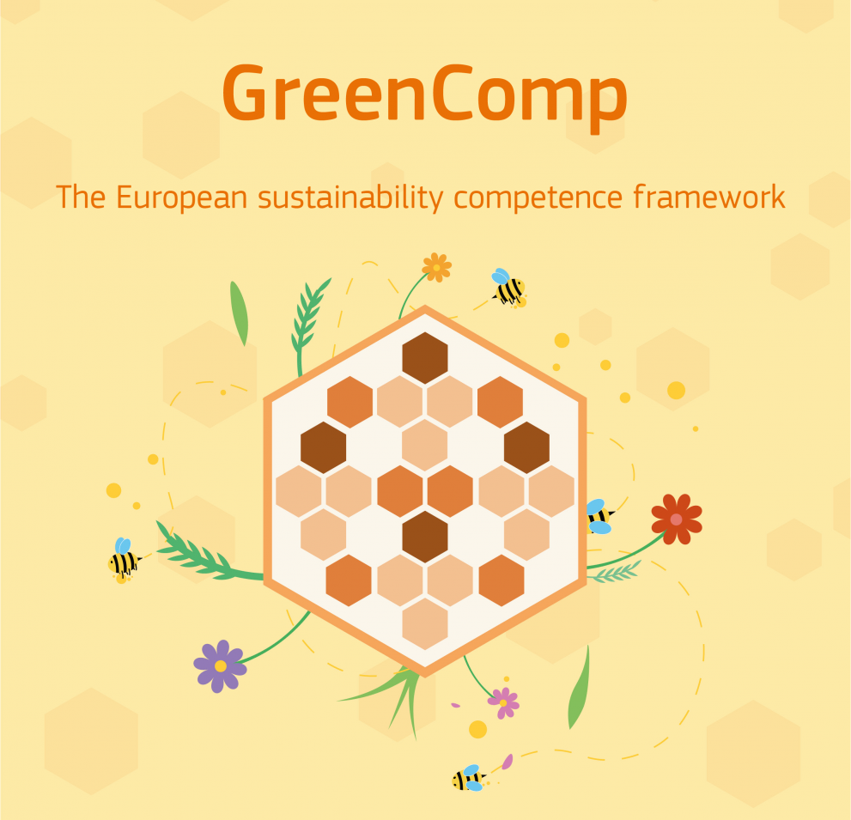

Read the full report
GreenComp. The European sustainability competence framework.

